二羊图书馆借阅系统

您最可信赖的合作伙伴 !

目 录

第一篇 快速安装指南 2

第二篇 上架,快速应用指南 5

第三篇 详细操作指南 6

第一篇 快速安装指南
第一章……安装
将安装盘放入光驱中后，光碟会自动运行，按照光碟提示：第二步安装二羊图书馆借阅系统。按照默认值完成安装。
然后再打开光盘盘符，点击“二羊图书馆借阅系统”目录下的“Setup”，单击“下一步”按照默认值直到完成安装。
第二章……基本操作
一、注册
系统安装完毕后，在windows桌面上出现快捷方式图标“二羊图书馆借阅系统”。用鼠标双击该图标，弹出提示窗口“本软件未注册或试用已过期！”，单击“OK”按钮后，弹出 “注册”窗口，在提示输入框输入 “单位代码” 、 “单位名称”， 并记录下所输入的“单位代码”、“单位名称”、及“活动键”后面的号码，通过电话方式与本公司取得联络，本公司在收到客户传递过来的注册申请后，将该软件的 “注册码” 传递回客户，客户收到“注册码”后，将注册码输入到“注册码”输入框。单击 “注册”，弹出 “注册XX版成功”窗口。完成注册操作。或使用加密狗的客户按提示激活加密狗即可。
二、基本操作
1、系统注册完之后，用鼠标双击“二羊图书馆借阅系统”图标，弹出初始页，点下一步，可以看到用户登录窗口→在用户登录窗口输入“帐号”、“密码”（初始“帐号”、“密码”均为“01”）→按确定后进入系统主界面。(建议进入系统后马上到“人员权限管理”处修改密码)。本系统练习帐套提供一些练习数据，可在用户登录窗口单击‘帐套设置’，选取‘本地练习帐套’后再进入系统进行练习（提示：进入主界面后，在屏幕的左下角会显示您当前所进入的帐套）。强烈建议在正式使用前进入“本地练习帐套”进行操作练习。
2、如果是网络版请参考操作手册中的相关“网络设置”。
3、开始开单前的资料准备：
⑴ 建议马上进入“系统”—“人员权限管理”中修改管理员密码。
⑵ 在“系统”—“人员权限管理”中增加操作员，设置操作员权限。
⑶ 建立基础资料，即录入图书资料、读者资料和供应商资料。建议按一定规则将读者资料和供应商资料进行编码录入。保存之后，供应商资料编码不能修改，但资料名称可修改。本系统提供从excel导入功能。
⑷ 开始上架或盘点库存，通过盘点单将现有书目库盘入电脑。如果只有较少图书，可用采购进货单代替盘点单，以增加库存。也可以将以前系统的资料导入二羊图书馆借阅系统直接使用。其中进货单可以用智能excel导入。
(7) 本软件用键盘操作可提高速度，登录窗口、资料增加、增单据等等都可以用回车键来控制光标跳动。建议用户多用键盘操作以提高速度。
（8）系统设置：本软件安装好之后一定要进行系统设置，区别客户类型。方法：
进系统-系统设置-5.单位设置-单位设置类型和是否使用唯一码。如果是使用唯一码，则需要自己另外打印条码，我公司也可以提供。
注册联系方式
电话：020－85547051（3线）,85576651,85553557
地址:广州市天河软件园建中路7号广海大厦海晖楼1307室
网址：http://www.erysoft.com E-mail：marketing@erysoft.com
广州市二羊计算机科技有限公司 版权所有

软件七大模块:

资料
库存

采购

借还操作

二羊图书馆借阅系统

结算

统计分析

系统

第二篇 上架，快速应用指南
初始基础工作：
图书馆系统上架方案
先安装二羊专业图书馆软件，将现有图书资料进行录入或导入。按单位或学校要求进行分类。
贴上唯一条码：可在条码上打印图书馆名称，条码上面是编码，下面是单位名，例如：10000001开始编，一般贴在书的内页第一页。优点：每个条码是唯一的，借还操作快，方便处理每本书，否则同一种书有好几本时不好区别，对同一种书借还处理较快，是以后发展方向，管理比较规范。缺点：贴条码比较费时，每本书都要贴。
打印读者证条码,考虑根据学号等打印图书条码时一起打印。
贴上书标，即每本书的分类，及分类顺序号（即这种书在书架上的位置），例如：D6/1,G44/6，斜杠前面是分类号，后面是这种书的序号，用二羊软件打印书标，上面是书架号例如G44/6，下面是唯一码，例如：10000008。需要用激光打印机打印。读者资料导入或录入，读者照片处理。
如果想省时或单位使用时，可以不使用唯一码，借书时扫图书自带书号，这种方案把软件装好，将资料录入或导入即可使用。
安装二羊图书馆借阅系统--申请二羊图书馆借阅系统注册--在资料模块将现有图书资料、客资料户、供应商资料等进行录入（如果需进行分类管理，须进入自定义类别事先设置分类类别值）--库存添加：方法一，通过盘点单盘入当前库存数量；方法二，通过采购进货单添加库存数量。

下面以新进货一批图书操作为例：
- 先在资料模块中的图书资料界面逐一新增新书目资料，并保存（如果之前已建立资料的书目则不需要再建）。
- 如该批书是从新发展的供应商处进的货，须在资料模块中的供应商资料界面新增该供应商档案资料（如是已有档案资料的供应商则不需再建，开单时直接调用即可）。
- 如何将此次进货书目的数量增加入系统库存：进入采购模块的采购进货单，点击增加，选中进货商，将该批进货录入进货单明细并保存。库存即自动增加成功。
- 图书借还：进入借还操作-借书单或还书单即可。
5、进货退货：当与上级供应商退货时，需进入采购模块的进货退货单，点击增加，选中本次退书供应商，录入所退书目及各品种的数量、折扣，并保存，库存的数量会自动减去。
6、 进货付款：当给供应商付款结算时，需进入结算模块的付款单，点击增加，选中本次付款的供应商，设定跟此供应商结算进货单的时间段，点击查询结果，查出该段时间内此供应商的应付款额，本次付款金额直接在本次付款列输入，并保存。

第三篇 详细操作指南

3.1 登录
3.1.1注册
系统安装完成之后会在windows桌面上出现图标[二羊图书馆借阅系统]。用鼠标双击该图标，进行系统注册（注册操作详见“快速安装指南”）。
3.1.2用户登录
注册成功后，双击桌面[二羊图书馆借阅系统]图标，弹出用户登录窗口（如图）→在用户登录窗口输入“帐号”、“密码”（初始“帐号”、“密码”均为“01”）→按确定后进入系统主界面。
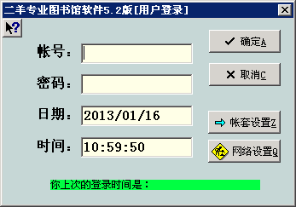
说明① 也可以单击windows桌面左下角[开始]按钮，拉出菜单→选择“程序”→“二羊图书馆借阅系统”来启动系统。
② 用户登录窗口里显示了电脑的当前日期和时间，请注意检查与实际时间是否一致，防止电脑时间被误改而影响了单据和借还操作的时间。
③ 用户输入帐号回车后，在登录窗口会提示该用户上次登录的时间。提醒用户以防止帐号被他人盗用。
④ 帐套设置：点击“帐套设置”进行操作帐套选择。本地练习帐套主要供初次使用软件者练习或新操作员练习用，以免影响业务帐套的正常数据。在主界面左下角会显示当前所进入的帐套。系统默认为业务帐套。
⑤ 网络设置：单机版用户不需要做网络设置。局域版网络用户，服务器电脑不需要做任何设置，工作站电脑需要进行网络设置。工作站电脑的网络设置，在其它设置未变更的情况下，只需要设置一次，并保存登录设置，在应用时会自动连到网络服务器电脑上的数据库，而不需要每次启动时设置。工作站网络设置操作：点击“网络设置”，弹出“数据库设置窗口”（如图），选中“网络”选项，在“服务器IP或机器名”输入框输入服务器的IP地址或机器名（不输斜杠），在“数据库位置”输入框输入服务器上数据库路径（不含服务器IP地址或机器名），点击“连接”按钮，提示连接成功。确认设置正确后，点击“保存登录设置”复选框保存工作站的网络数据库设置操作。点击“返回”按扭。应用时直接输入帐号、密码登录到网络数据库。（在系统主界面的底部会显示当前的数据库路径）
网络版用户的工作站电脑在不正常登录时应检查数据库路径是否正确。
在应用过程中如果工作站电脑启动时提示无法连接到网络服务器，这时请与网络管理员联系。一般分为两种情况：一、硬件网络不通；二、所设置的数据库路径不对。核实排除后即可恢复正常。
网络版用户开机时应先打开服务器电脑，再打开工作站电脑；关机时则需先关闭所有工作站电脑，再关闭服务器电脑，备份只有在服务器上备份才有用。
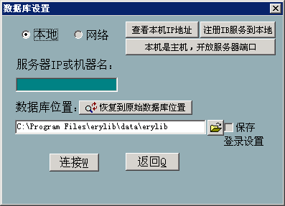
在此输入服务器IP地址
输入路径，但不包括服务器名
保存设置后，下次登录会用这个路径登录

3.1.3 系统主界面
从用户登录窗口输入帐号、密码，确定后进入系统主界面—导航图（如图）。
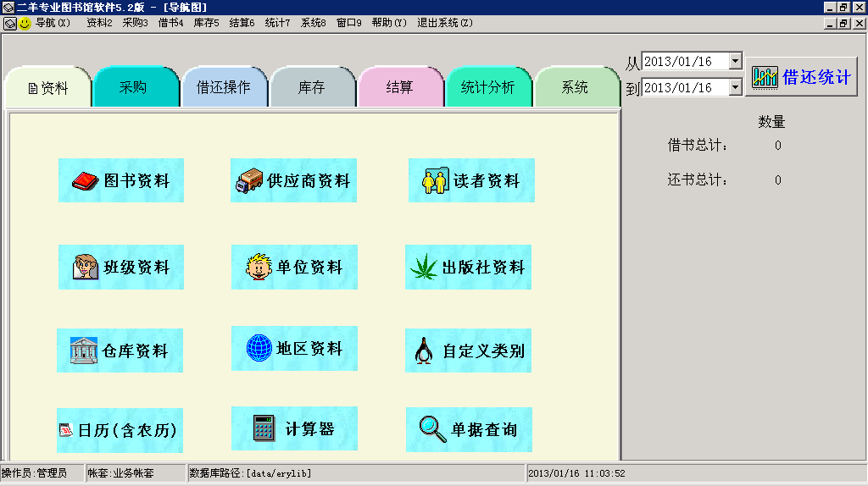
说明① 系统主界面的最上方是一排下拉菜单，有[资料]、[采购]、[借还操作]、[库存]、[结算]、[统计]、[系统]、[窗口]、[帮助]、[退出系统]等，当点击其中的[窗口]，可以看到系统的哪几个窗口正在被打开。
② 界面中间靠上一排是导航按钮，与上方的下拉菜单主键一一对应，导航按钮按照书店业务把系统众多的功能划分成7个组，分别是资料、采购、借还操作、库存、结算、统计分析和系统。并用颜色区分各个组，每点击其中的一个按钮，下方的图标按钮就会相应变化，出现该部分业务需要用到的各项功能。
③ 单击导航按钮下方的图标按钮，进入相关操作界面。
④ 在系统主界面的左下角显示当前操作员，当前帐套（即所进入的是业务帐套还是本地练习帐套），以及数据库路径。

3.2 资料模块
资料模块有[图书资料]、[读者资料]、[供应商资料]、[单位资料]、[出版社资料]、[仓库资料]、[地区资料]、[自定义类别]资料按钮，[单据查询]按钮和[日历]、[计算器]工具。
资料的录入是应用软件的基础工作，资料录入的准确性、合理性、全面性对以后的开单、查询分析起着非常重要的作用。

3.2.1自定义类别
如果您的图书品种需要进行分类管理，那么首先请您进入资料模块的自定义类别，将统计分类的类别值根据自己的图书分类方法事先定义好。供建立图书资料时按统计分类类别值归类用。自定义类别操作方法：点击资料模块“自定义类别”按钮进入自定义类别窗口，点击“增加”按钮，在类别值处输入分类类别值，点击保存。即增加了一个类别值。分类方法设了多少个类别值需要逐一增加。在还没有建图书资料前，自定义类别的类别值可以修改。当已经应用到图书资料后的类别值不要随意修改（例如：‘少儿类’改为‘1.少儿类’）。

3.2.2图书资料
1、图书资料的建立
①图书资料界面说明：上面一排为功能指令按钮，左边框为图书资料浏览栏，只能在此浏览，不能编辑。右边栏为图书资料录入栏，增加录入、修改资料等编辑工作都在录入栏操作。
②建立图书资料简单地说，即点击“增加”，按照“基本信息录入栏”各项要求录入图书资料，带“*”标记为必填项目，单击“保存”按钮将新录入的图书资料添加到资料库。
③建立图书资料详细说明：点击资料模块的“图书资料”按钮进入图书资料窗口（如图）。
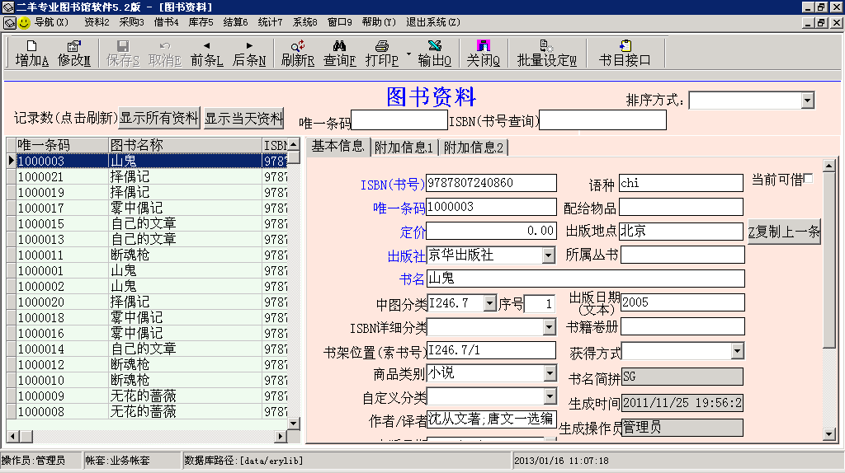
指令按钮
图书资料浏览栏
图书资料录入各栏
下拉选择框
点击“增加”按钮，光标在基本信息的“ISBN”（即书号）栏闪动，直接输入ISBN书号（也可用扫描枪直接扫条码代替输入书号）；输好后按回车，光标跳到唯一条码上面，唯一条码是指用户打印的唯一条码，没有用到的话就不要输入。光标跳到“定价”栏，直接输入本书的定价；回车后，光标跳到“版别”栏，因本软件为专业图书软件，版别可以自动识别；核对无误回车后，光标跳到“书名”栏，直接输入本书的书名。“中图分类”栏，是指版权页的ISBN分类，一般两位就可以了，后面序号自己产生；索书号也是自己产生。
以上五项为带“*”号的必填项目，如果只想简单录入，输完以上必填项目资料后即可点击“保存”生成图书资料库。
图书资料的详细录入，您可以有选择的对下面各项继续录入：输完书名后，按回车，光标跳到“商品类别”栏，商品类别栏为选择输入框；选好后回车，光标跳到“自定义分类”栏，自定义分类栏为选择输入框，自定义分类的类别值是在3.2.1中介绍事先定义好的，选择归好所属类后回车；光标跳到“作者/译者”栏，直接输入本书作者；输好后回车，光标跳到“出版日期”栏，直接输入本书的出版日期；输好后回车，保存本图书资料。书名简拼、生成时间、生成操作员在保存时自动生成。新书目资料按图书品种逐一输入增加。

2、图书资料的修改
当发现图书资料录入有误时，进入资料模块的“图书资料”界面，点击“查询”按钮，弹出查询窗口，按书名或书号将需要修改的图书资料查询出来，在左边资料浏览框点中需要修改的图书资料，点击上排的按钮“修改”，右边“基本信息”编辑框各项都可以进行直接修改，将有误的信息改正后，点击保存即修改成功。
注：已经发生过业务的图书品种资料，即使是相同品种改版了，为保持数据的完整性，也不能将图书资料的旧版直接修改为新版，必须将旧版图书资料停用，新建一个新版图书资料。这样数据完整，以便统计分析。

3、图书资料的查询
当需要在图书资料窗口指定查询某一图书资料时，点击“查询”按钮，弹出查询窗口（如图），例如按书名查询图书资料，在查询项目下拉框选中“图书名称”，在查询条件下拉框选中“包含”，在查询条件输入框输入要查询的图书书名连续部分字，点击查询，在图书资料界面的左边浏览框将显示所查到的结果。如果点击“全部”按钮，会将所录入的全部图书资料显示在图书资料界面的左边浏览框显示出来。
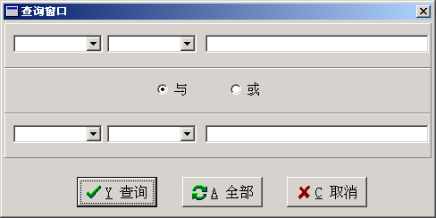
查询内容输入框
查询项目下拉框
查询范围下拉框

4、图书资料的停用
当所建立的某个图书资料，确认以后都不再用该资料后，可对该资料进行停用操作。通过查询将要停用的资料查询出来，点击“修改“按钮，将该图书资料基本信息栏右侧的使用复选框的“√”点击去掉，再保存。该图书资料即被停用。

5、图书资料界面的其它按钮说明
①“前条”、“后条”按钮：当将图书资料查询出来后，左边浏览框有查询到的图书资料，光标默认定位在第一条资料上，可通过点击“后条”逐一向后移动光标，右边的基本信息各栏也会相应变化。“前条”即逐一向前定位。该操作也可用鼠标直接点击来实现。
②“刷新”按钮：当将所录入的图书资料查询出来后，点击“刷新”按钮，图书资料浏览框上方的记录数会统计出查询到的图书资料品种数，并且显示出来。
③“打印”按钮：当查询到需要打印出来的图书资料后，可点击打印来发送到打印机进行打印输出。
④“输出”按钮：当所查询到的图书资料需要输出成“EXCEL”电子表格形式时，可点击输出按钮，保存到指定目录下。
⑤“关闭”按钮：当图书资料界面的操作处理完后，请点击关闭按钮退出图书资料窗口。
⑥“批量设定”按钮：如果需对满足条件的一批书进行参考折扣、停用、使用等一次设定时，可先通过查询操作，将满足条件的图书资料查询出来，点击批量设定按钮，对相关值进行批量设置，点击保存设置。本操作只对图书资料界面左边浏览框所列图书资料起作用。如果是第一次使用此功能请先仔细阅读窗口上面的提示信息。
⑦“书目接口”按钮：当您有2个单位以上同时用电脑管理时，一家录入了新书资料，可通过书目接口将新书资料导给另一家直接使用。(也可以不用此功能各自录入书目资料。)
在已经录入了新书资料的电脑上进行书目导出操作。操作方法：点击图书资料界面的“书目接口”按钮，弹出“二羊书目导入和导出”窗口（如图）：
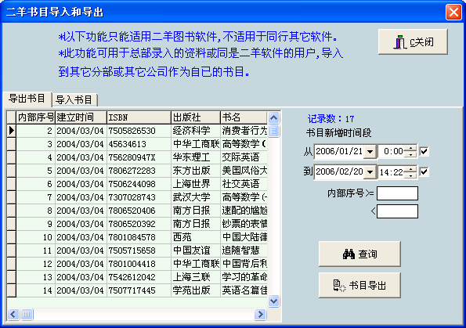
选中“导出书目”页面，按新书目新增的时间段设定，点击“查询”按钮，将该段时间内新增加的书目查询出来，确认是需将所查到的书目进行导出后，点击“书目导出”按钮，存在指定的位置后，点击确定，提示“导出数据成功”，点击OK，关闭“二羊书目导入和导出”窗口。再打开刚才指定存储导出数据文件的路径位置，您将看到一个以“当天日前+书目导出.ddt”的文件。您可以将该文件拷贝或发邮件到需要导入书目的另一台电脑上进行导入操作。
注意：不能在同一台电脑上进行导出操作后，又将导出书目进行导入操作，这样会造成同一台电脑上的书目重复。
在需要进行导入新书资料的电脑上进行书目导入操作。操作方法：进入“二羊书导入和导出”窗口后，选中“导入书目”页面，点击“书目导入”按钮，弹出windows的“打开”窗口，选中从另一台电脑传送过来的“日期+书目导出.ddt”文件，点击“打开”，导入状态栏便开始显示导入书目过程，直至出现“》处理被终止或结束！《”信息，代表导入处理完毕。关闭“二羊导入和导出”窗口，在图书资料界面进行查询，确认导入成功。
注意：在没有弹出“》处理被终止或结束！《”信息前不可强进退出导入书目界面，以免丢失数据！

注意I 在“ISBN”栏输入ISBN号后按回车，如图书资料库已存在相同ISBN号，则会弹出“相同ISBN警告”窗口（如图）：

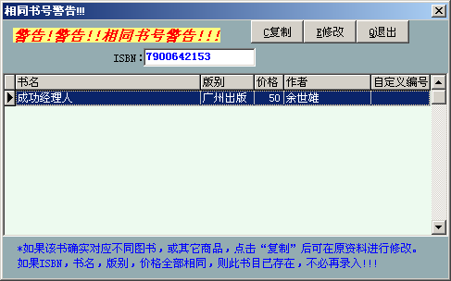
- 这种情况主要存在于相同书号新增。如果确认书号、书名、定价、版别都一致，则证明该资料已存在，不需要再录入，直接退出，进行另一品种资料的录入。如果确定该ISBN号对应不同图书品种，单击“退出”继续录入，也可选定一条书目后单击“复制”按钮将选定书目资料调出到“图书资料录入栏”，将需录入图书资料与已存在资料进行仔细核对，将区分于已存在资料部分修改为新资料，保存生成另一个新书资料。
3.2.2班级资料
班级资料的建立：
打开资料模块的班级资料，点击“新增年级”按钮，光标即在班级资料录入栏的“年级”处闪动，将年级的单位名称在输入栏直接输入，输完后可以点击“保存”按纽。这样年级资料就建立了，所有年级资料建好后就可以建班级资料了。选中要新增级别的年级号，然后点“新增班级”按纽，光标即在班级资料录入栏的“年级”处闪动，将班级的单位名称在输入栏直接输入，光标跳到“班级代码”栏，建议班级代码按一定的规则进行编码，将该班级的编码在“班级代码”输入框直接输入。按回车，光标跳到“班主任”，将负责班级的老师的名字直接输入，输完后按“存盘”按钮，存盘即可。
另班级资料中的“田”符号即代表含有子级，可点击“田”图标，打开它的子级。

3.2.3读者资料
点击资料模块的读者资料按钮，打开读者资料窗口，点击增加，光标在“读者ID号”栏闪动，读者ID号即给该读者编的唯一编号，输入后回车，光标跳到“读者姓名”栏，直接输入读者姓名。回车后，光标跳到“读者部门”栏，可选择输入，选好后回车，此三项为读者资料的必填项目，如果只建立必填项目资料，已可直接“保存”生成读者资料。也可将读者资料的详细各项继续录入，录完后再“保存”。
读者资料的“查询”、“修改”等操作方法可参见图书资料的详细操作介绍。

3.2.4供应商资料
图书的上级供货商资料需要在供应商资料界面建立档案。
供应商资料的建立：打开资料模块的供应商资料，点击“增加”按钮，光标即在供应商资料录入栏的“编码”处闪动，建议供应商代码按一定的规则进行编码，将该供应商的编码在“编码”输入框直接输入，按回车，光标跳到“名称”栏，将供应商的单位名称在“名称”输入栏直接输入。此两项为客户资料的必填项目，输完必填项目后可以保存。也可以继续将该供应商的详细信息按供应商资料录入项目有选择的录入。
供应商资料录入栏，区域名称输入框不能直接输入内容，在输入框右方有…按钮，点击…按钮弹出地区资料窗口，选中所选地区名称后，单击“选中退出”按钮退出地区资料窗口，继续录入其它资料。
供应商资料的“查询”、“修改”等操作方法可参见图书资料的详细操作介绍。
3.2.5单位资料
点击资料模块的单位资料按钮，打开学校资料窗口。部门代码和部门名称在注册时生成，不能修改。用户单位的地址、电话等资料通过点击修改按钮，将自已的资料添加上去，这些资料在打印单据时作为单据抬头自动调用。

3.2.6出版社资料
本软件作为专业的图书软件，随软件已赠送全国700多家出版社资料，含出版社地址、电话等。录入图书时版别可以自动识别。所有出版社资料可以直接调用。您也可以根据自已需要再自行进行添加等操作。

3.2.7仓库资料
首次使用软件的用户建议不要建立多仓号。直接用默认的“1”号仓即可，即不需要做仓库资料的任何操作。
当操作较熟，且业务确定涉及到多仓库之间的调拔时，可给各仓库建立仓号：打开资料模块的仓库资料界面，点击增加，输入仓号、仓库名称后保存。仓号建立后不能修改，也不可删除。

3.2.8地区资料
本软件赠送全国三十多个省，2400多家县级市的邮政编码和电话区号，供直接调用。也可根据自已需要增加详细的地区子级。地区资料中的“田”符号即代表含有子级，可点击“田”图标，打开它的子级。
3.2.10自定义类别：根据自已需要输入自定义类别。

3.2.9资料模块的其它按钮
资料模块还含有“日历（含农历）”、“计算器”等小工具。“单据查询”在介绍完采购、销售、库存模块后再详细介绍。

3.3 采购模块
单击导航按钮“采购”，在采购模块上有“采购进货单”、“采购退货单”、“采购报订单”按钮。

3.3.1采购进货单
①开单操作方法：点击采购模块的“采购进货单”按钮进入采购进货单界面（如图）：
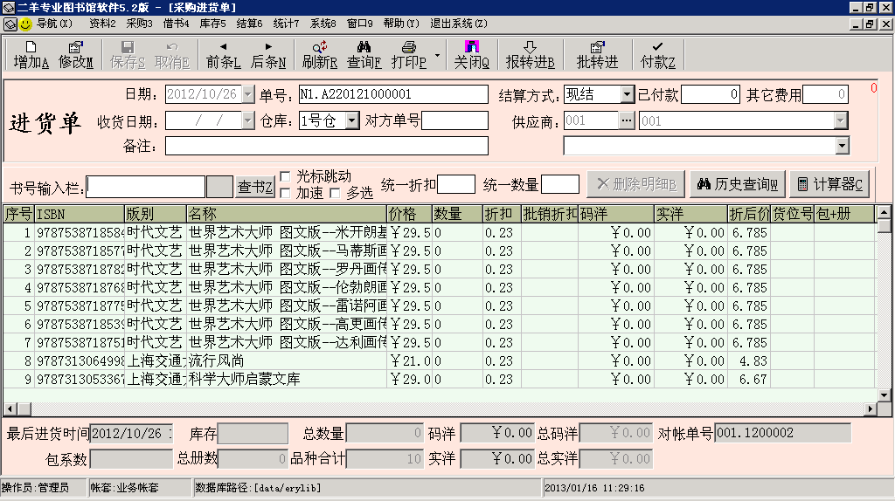
指令按钮
资料录入栏
单据明细栏
点击“增加”按钮，光标在“供应商”栏处闪动，可通过键盘直接输入本批次货的供应商编码或供应商名称或供应商联系人，按回车键确认选中本批次进货的供应商，也可用鼠标点击供应商输入栏旁边的…按钮，弹出供应商选择窗口，用鼠标双击选中本批次货的供应商，按回车键确认选中。光标跳到“书号输入栏”输入框，用键盘（或者用扫描枪扫书号）直接输入一个本次所进书目的书号或书名（新书资料在资料模块的图书资料界面添加），按回车，在“单据录入明细栏”自动调用显示出该书的书号、版别、名称、价格等信息，光标定位在“数量”栏，直接输入本次所进该品种的数量，按回车，光标跳到“折扣”栏，用小数点表示折扣（如0.68表示68%折）直接输入本次所进该品种的折扣，按回车，光标跳到“批销折扣”栏，该批销折扣只作该书批销时的参考默认折扣用，用小数点表示输入，也可不输入批销折扣数，直接按回车，光标跳回到“书号输入栏”输入框，继续输入本次所进书的下一个品种的书号，相应的输入数量和折扣，本批次进货书目明细都录完后，点击“保存”生成进货单。库存自动增加。
如果从该供应商本次所进书目品种较多，录入10条左右明细可点击“保存”将已录入的明细先保存，再点击“修改”按钮，继续添加本批次未录入的明细。这样主要是为防止意外情况（如断电）导致当前所录入较多明细未能及时保存，需要重新录入的情况。您也可以把本批次所进书所有品种都录入后再保存。
为保证录入的准确性，保存进货单后，可将供应商随货同行单与本次所录进货单的总码洋核对，看是否一致。一般情况下，每从一个供应商处进一批次的货，则增加一张进货单。
注：一个书号对应多个品种的图书情况，当在书号输入栏输入该书号按回车后，弹出“图书选择”窗口，用鼠标双击来选中所需录的品种，也可通过键盘的上、下箭头按钮来移动光标，再按回车键选中，选完后，点击“返回”按钮或按esc键来关闭图书选择窗口，继续数量、折扣的录入。
②采购进货单的修改：当发现保存的进货单录入有错时，找到该进货单，点击“修改”按钮，将数据更改正确，点击保存即可。
注：其它单据的修改操作方法类同。
③采购进货单界面的其它说明
日期：默认为开单时日期，可用键盘修改，代表本次进货的日期。
单号：本次进货在本软件自动按进货先后生成的流水进货单号。
结算方式：本次进货所采用的结算方式，可选择输入。它的定义在资料模块的自定义类别中定义。默认已设现结和欠款两种。
仓库：本次进货所进入的仓库号，未设定多号管理的用户，用默认的1号仓。如有建立了多仓号并使用多仓号管理的用户，要选中本次所进货将进入哪个仓号，录入明细前要先选好。
其它费用：本次进货如有部分费用需要与本次进货一同结算的费用（如运费），可以在“其它费用”栏输入。
发货日期：上级供应商发出本批次货的日期，直接输入记录，以便日后跟踪。
对方单号：上级供应商发出本批次货随行单据的单号，直接输入记录，以便对帐时，快速核对。
备注：对本次进货需要特别说明的其它信息可在“备注”栏直接输入。
“查书”按钮：在“书号输入栏”旁边的“查书”按钮，当录入图书明细，不能准确在“书号输入栏”直接输书号或书名时，可点击此“查书”按钮，弹出查找书目窗口，可按书名或定价等条件进行模糊查找，然后双击要选中的图书来选择录入图书明细，选好后退出查找书目窗口继续录入其它信息。
光标跳动：主要控制录入图书明细时，光标的循环跳动规则。
当选中“光标跳动”前面的复选框，录入书目明细时，光标始终停留在“书号输入栏”等待录入下一条明细，用鼠标将光标移到单据明细栏输入数量或折扣时，按回车键光标自动跳到数量或折扣的下一条；当未选中“光标跳动”前面的复选框，录入书目明细时，按回车键光标自动跳到新增明细的数量栏，输入数量后按回车键光标跳到折扣栏，输入折扣后按回车键光标回到“书号输入栏”，等待录入下一条明细。
统一折扣：如果本批次图书明细的折扣都是一致的，可在录入明细后，在统一折扣栏输入本次折扣，按回车，确认后，每一条明细的折扣会统一变为所输入的统一折扣。而不需要一条一条录入折扣。如果各品种折扣不一致，则需要一条一条明细对应录入折扣，而不能使用此功能。
统一数量：如果本批次图书明细的数量都是一致的，可在录入明细后，在统一数量栏输入数量，按回车，确认后，每一条明细的数量会统一变为所输入的数量。效果类同“统一折扣”。
删除明细：当发现本张单中有录入错误的明细，需要删除时，用光标点中需要删除的明细，点击“删除明细”按钮，即可将错误明细从此单中删除。
历史查询：在开单过程中，想对某一品种突发核实历史的进销折扣、数量情况等，可点中该品种，点击“历史查询”按钮，即可马上清楚查到该品种历史进销情况。非常方便！
单据导入：也可以通过“增加”-右键-智能excel导入。按规定格式进行一步一步导入。
3.3.2采购退货单
当向上一级供应商退货时，需要开采购退货单。库存会自动减去。
开单操作方法请参见采购进货单。
开采购退货单时，如果未从该供应商处进过某一品种，而向该供应商退该品种的书，电脑会有警告提示，请您通过历史查询来确认供应商，避免退错供应商。采购退货单保存后，数量会自动变为负数。在本软件中凡退货用负数表示。

3.3.3采购报订单
当向上一级供应商报订一批书，可开采购报订单来记录所报订的图书情况。采购报订单不影响库存变化。
开单操作方法参见采购进货单。
二羊接口导入按钮：可将从库存查询或图书品种统计报表中输出需要报订的品种直接导入生成报订单明细。品种较多，且需经常报订的用户可用此功能。

3.4 借还操作模块
单击导航按钮“借还操作”模块，在借书模块上有借书单、还书单、借书还书查询按钮。（不使用唯一码时）
单据明细栏
3.4.1 借书单
向读者借书时，需打开借书单，并新增，库存会自动减。
①开单方法：点击借书模块的“借书单”按钮进入借书单界面，如图：
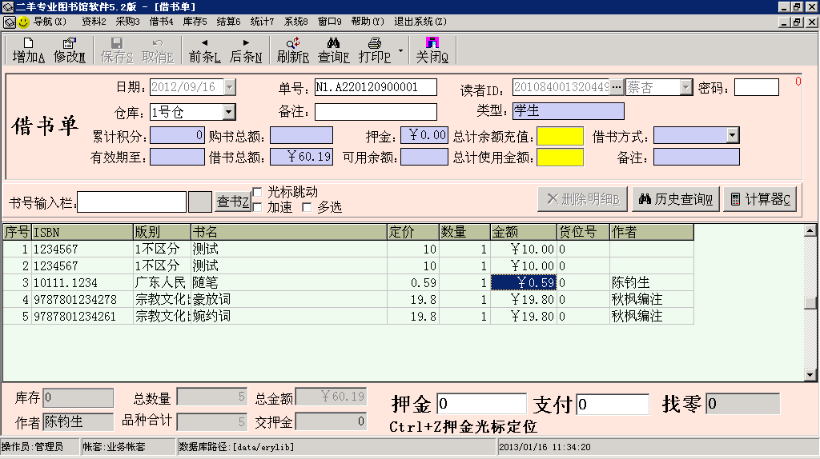
点击“增加”按钮，光标在“读者ID”栏处闪动，可通过键盘直接输入本次借书的读者编码，名称，按回车键确认选中。光标跳到“书号输入栏”输入框，输入本次借书的图书品种的书号，数量，Ctrl+Z光标定位到“押金”输入框，依次输入“押金”金额、“支付”金额、回车显示“找零”金额，回车保存即可自动生成借书单。
若读者上次借书未还，再次开借书单，系统会提示“您还有？本书，金额为？的书未还，详情请到还书单查询”，点击“OK”可继续开借书单。
②借书单的修改
当发现已保存的借书单录入有错时，找到该借书单，点击“修改”按钮，将要修改的数据更改正确，点击“保存”即可。
③借书单界面的其他说明：
日期、单号、仓库、备注、查书按钮、光标跳动、删除明细、历史查询，基本类同采购进货单的说明。
借书方式：本次读者借书所采用的借书方式，可选择输入，默认已设正常还书和租转卖两种。
3.4.2 还书单
① 开单方法：点击借书模块里的“还书单”按钮进入还书单界面，如图：
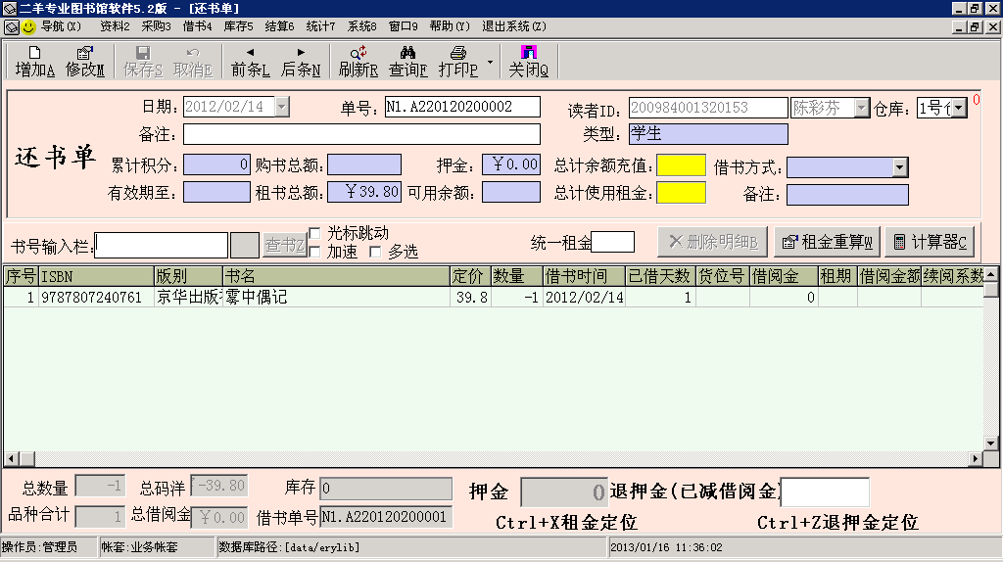
点击“增加”按钮，出现“借书查询生成还书单”框，光标在“读者”栏处闪动，选择或输入读者ID号，回车，光标定在“ISBN”书号栏，回车，选取“起始日期”和“终止日期”，在“还书状态”按钮选择“未还”（选择“已还”，可查询到读者已还的书目明细），回车，点击右上角的“确定”按钮，输入租金（或CTRL+X）和退押金（或CTRL+Z）,保存即可生成还书单。
②还书单的修改
当发现已保存的还书单录入有错时，找到该还书单，点击“修改”按钮，将要修改的数据更改正确，点击“保存”即可。
③还书单界面的其他说明：
日期、单号、仓库、备注、查书按钮、光标跳动、删除明细、历史查询，基本类同采购进货单的说明。
借书方式：和本次读者借书单的借书方式保持一致。
3.4.3借书还书查询
查询指定时间段内读者借书的单据，以及指定时间段内读者还书的单据。
3.4.4使用唯一码的借还操作
如果使用了唯一码，借还操作则是另一个模式，借书和还书在同一个地方扫描，这种操作速度很快，但是要求每本书都要有一个唯一码。
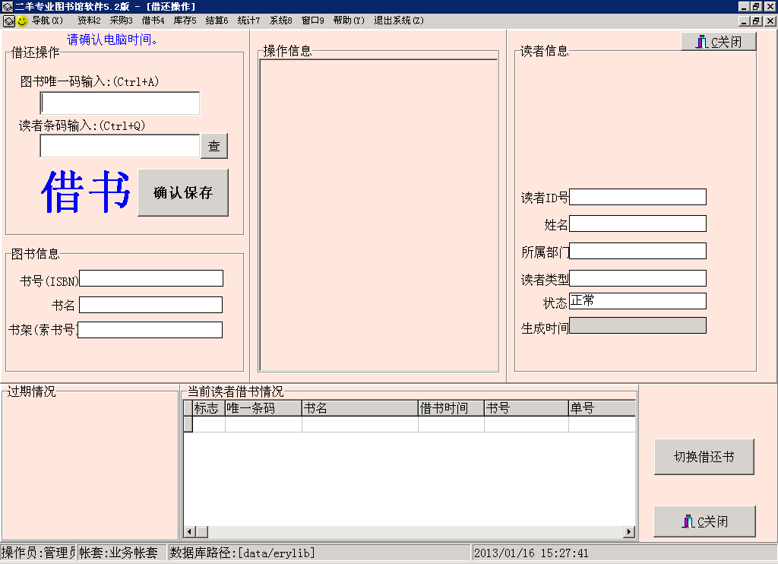
查询界面也有所不同。
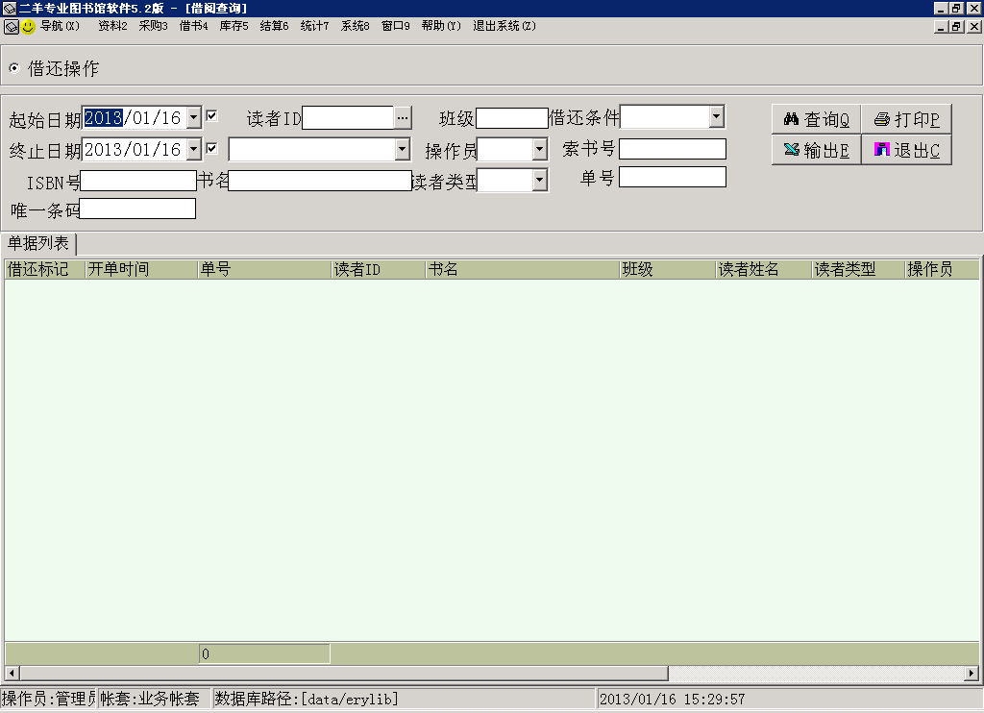
3.5库存模块
单击导航按钮“库存”，在库存模块上有库存查询、盘点、调拨单、调拨单查询、会员充值等按钮。

3.5.1 库存查询
可查询当前总库存，指定查某一品种或某一类书的库存。
点击库存模块的库存查询按钮进入库存查询界面（如图）：

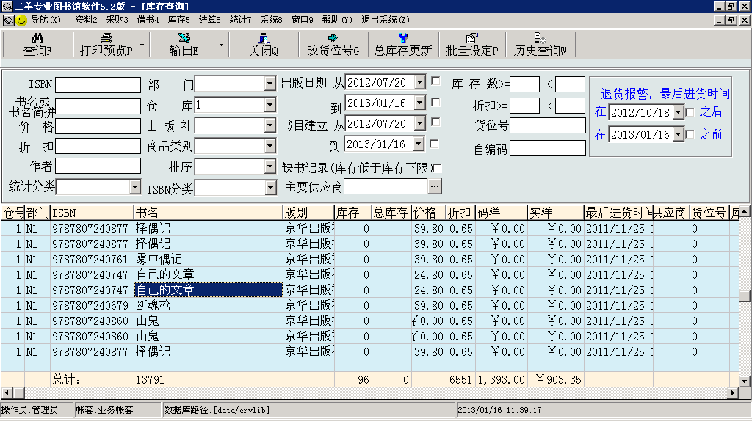
查总库存，直接点击查询按钮，查出默认1号仓的总库存数量、码洋等。如需查指定书库存，则在查询条件输入栏输入相关已知条件，再点击查询按钮，则查询出符合条件的书的库存报表。
查询条件输入栏
查询结果浏览栏
指令按钮
“输出”按钮：将查询结果以EXCEL形式保存到指定的目录下。也可点击“输出”下拉菜单输出为二羊接口文件，以转作报订单明细参考用。
“排序”条件：选好排序条件，再点击查询按钮，所查到的结果则以排序条件进行显示出来。

3.5.2 盘点
盘点的主要作用是核对和更改库存。一般在初次应用软件时需进行一次盘点，将初始库存数量盘点上去（另一种增加初始库存的方法是通过采购进货单）。正式应用后，也可定时进行盘点库存。
操作方法：点击库存模块的盘点按钮，弹出盘点对话框窗口（注意在点击开始盘点按钮前需要将软件的其它打开窗口先关闭），点击开始盘点按钮，标示软件进入盘点状态，点击盘点单按钮，打开盘点单操作界面（如图）：
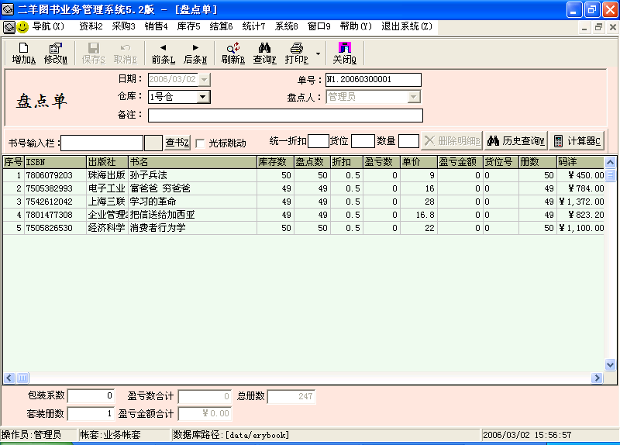
录入盘点单操作：点击“增加”按钮，光标跳到盘点人选项，选中盘点人，按回车，光标跳到“书号输入栏”输入框，直接输入书号按回车，“单据录入明细栏”自动调用显示出该书的书号、版别、书名、库存数等等信息，光标定位在“盘点数”栏，直接输入盘点该书的实际数量，按回车，光标跳到“折扣”栏，该折扣为该书的进货成本折扣，用小数点表示折扣直接输入，按回车，光标跳回到书号输入栏，继续进行下一品种的盘点录入。一般一个货架位置或一系列书录入到一张盘点单，即录完一个货架位置盘点数后，点击保存，生成一张盘点单。下一个货架位置的品种再点击增加，录入盘点明细后，保存为另一张盘点单。当需要盘点品种都录入到盘点单并保存后，关闭盘点单。
指令按钮
资料输入
单据明细栏
在未结束盘点之前可对本次开始盘点后所开的盘点单进行“修改”。
结束盘点操作：确认本次盘点单都已录入完毕，需要进行结束盘点操作，本次所录入盘点单品种的库存都将以所录入的盘点数为准，作为盘点后库存。
点击库存模块的盘点按钮，弹出盘点对话框窗口，点击“结束盘点”按钮，弹出盘点结束窗口（如图）：
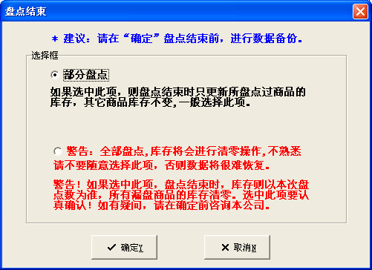
请仔细阅读提示信息。
分为部分盘点结束和全部盘点结束，都是针对本次点击开始盘点按钮后，所录入的盘点单生效，如果只更新本次所录入盘点单品种库存，其它品种库存不变，只选择部分盘点结束，点击确定。（如果要选择全部盘点结束，本次点击开始盘点后所录盘点单品种将更新库存，本次点击开始盘点后盘点单未录入的品种库存将全部清零，一定要理解谨慎操作。）点击确定后，关闭盘点对话框。打开库存查询，查询所盘品种的库存准确性。
注意：点击“开始盘点”后，软件将不允许进行采购、借还的操作，以免影响盘点的准确性。一边盘点，一边营业的情况需仔细做好登记。进行“结束盘点”后再补录相关借还数据。

3.5.3调拔单
用户实行多仓库管理，且相互间实行调货，可开调拨单来跟踪由调货引起的本单位各仓之间的库存变化。
操作方法：例如从1仓调一批货到2仓，点击库存模块的调拨单按钮，打开调拨单界面，点击增加按钮，选中调出仓号为1号仓，调入仓号为2号仓，将光标移到书号输入栏，输入本次所调图书品种书号，并相对应的输入调拨的数量，点击保存生成调拨单。这样1号仓会减去库存，2号仓会增加库存。实行统一管理的总部和分部，即分部不新建图书资料，不另外进货，都是从总部调书的分部，可使用调拨单的导出和导入功能。各自管理的总部和分部如有调货则必须各自录入调拨单。

3.5.4调拔单查询
当需要查询从某仓调出多少书，或调入了多少书时，可通过调拔单查询窗口查询详细情况。

3.5.5读者充值
实行读者借阅预存费消费的用户，可通过读者充值将读者预存费记录好，消费时则选择读者代码或输密码自动扣减余额。读者每预存一笔钱，则需开一张读者充值单。
充值操作方法：点击库存模块的“读者充值”，进入读者充值界面。
点击“增加”按钮，输入“读者ID号、押金充值金额、可用余额充值、充值有效期至“等，保存即可，若要修改充值单直接点“修改”按钮，修改好需更正的数据，点击保存即可。
3.5.6单据查询
查询所开的采购、盘点等单据的情况，可通过单据查询来查出符合指定条件的报表。（如图）
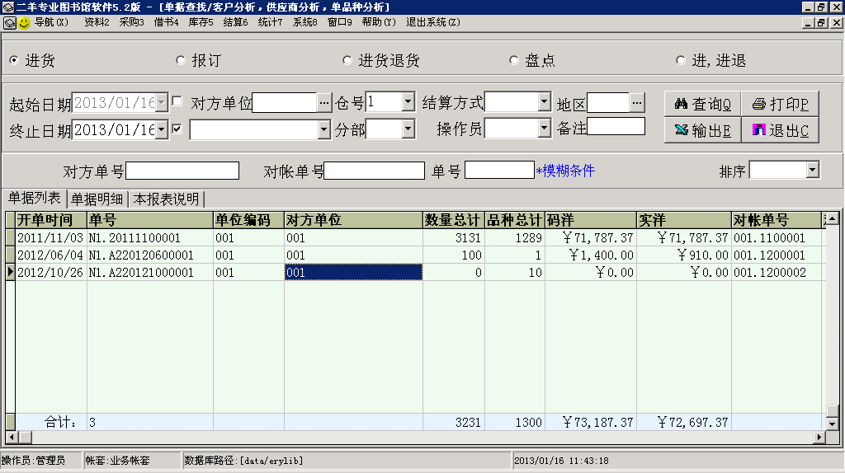
如查询一段时间内的总进货及进货明细操作：点击资料模块的“单据查询”按钮，进入单据查询界面，选中“进货”选项，设定查询起始日期和终止日期，点击右上方“查询”按钮，“单据列表”栏显示出所查到的结果。如果要查看明细表，则点击“单据明细”页面按钮，再点击右上方“查询”按钮，“单据明细”栏显示出所查到的结果。将所查到的结果，可以点击“输出”按钮输出为EXCEL形式的文件。
按其它条件的查询操作方法类同。

3.6 结算模块
与上级供应商之间的应付款，可通过结算功能来核算清楚。单击导航按钮“结算”，结算模块上有付款单、收付款查询、打印对帐单等按钮。
3.6.1 付款单
付一笔款给供应商，需开付款单。
操作方法：点击结算模块的付款单按钮，打开付款单界面（如图），点击增加，光标在“供应商代码”输入框处闪动，输入或选中本次所支付款的供应商代码，设定与此供应商所结款的进货单的起始时间和结束时间，款项状态选中未付款，点击“查询结果”按钮，在单据明细栏显示出指定时间内与该供应商所有未付清款的进货单列表，在对应的本次所付款进货单的“本次付款”列直接输入本次付款金额，按回车。点击保存生成付款单。
单据明细栏最底行显示为总计数。
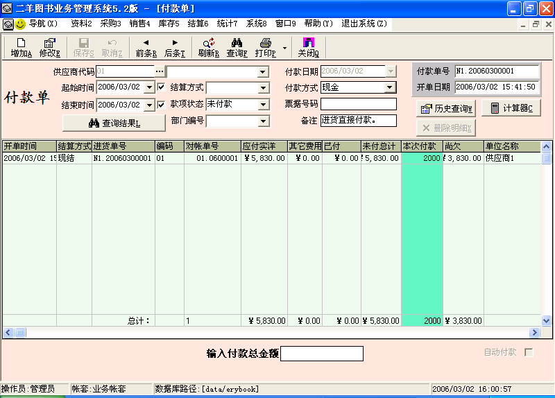
指令按钮
资料录入栏
单据明细栏

指令按钮
资料录入栏
单据明细栏
3.6.2收付款查询
查询指定时间段内所支付给供应商的款，及指定时间段内所收到客户的款。掌握资金的流动。

3.6.3打印对帐单
与指定供应商的往来业务进行对帐，并有三种打印格式进行打印。

3.7 统计分析模块
单击导航按钮“统计分析”，统计分析模块上有图书品种统计、往来单位统计、结算统计、盘存统计、滞销书分析和调拔统计等按钮。分别分析各种数据报表，为决策者提供可靠依据。

3.7.1图书品种统计
统计指定时间段内图书的进货排行等。按其它条件的查询操作方法类同。
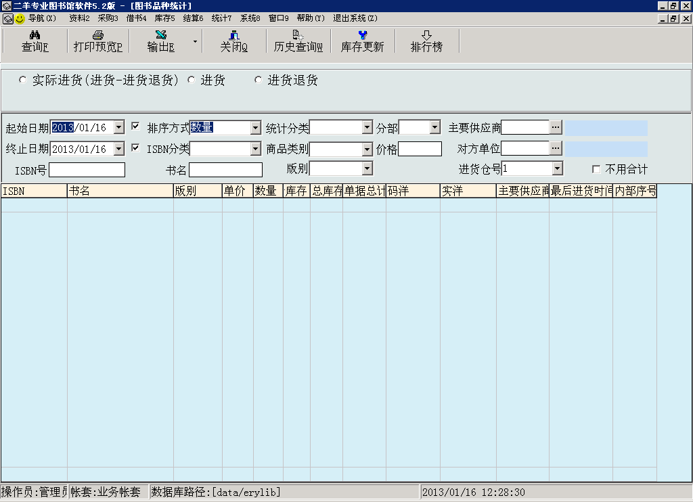
指令按钮
查询条件
数据浏览

3.7.2往来单位统计
统计指定时间段内与供应商业务总量排行。

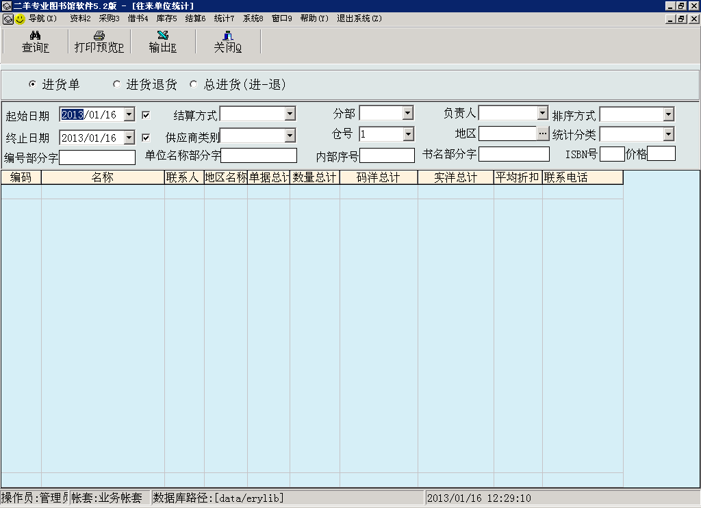
查询条件
指令按钮
数据浏览
3.7.3 结算统计
对与往来单位的结算状况进行分析排行。

3.7.4 盘存统计
对盘盈盘亏情况进行统计。进行一次全部盘点后查看漏盘品种等。

3.7.5调拔统计
统计调拔品种情况。

3.8 系统模块
单击导航按钮“系统”，系统模块上有人员权限管理、重新登录、系统设置、系统日志、数据备份退出、数据恢复退出、系统初始化、关于等按钮。对本系统进行设置和自动维护等功能。

3.8.1人员权限管理
如果登录本软件操作的有多个操作员，则须对每个操作员身份进行区分，并设置各自的操作权限。
增加一操作员帐号及权限操作：点击系统模块的人员权限管理按钮，进入人员权限资料界面（如图），点击“增加”，光标在录入项闪动，依次输入必填信息，点击“保存”按钮生成操作员帐号。再点击“权限设置”按钮，弹出权限设置窗口（如图），对该操作员可进行的操作权限项打上“√”，保存设置。即用新增加的操作员帐号登录软件后，只能对拥有权限的操作可进行操作。
注：“01”帐号默认拥有全部操作权限，且不能被删除。其它增加的帐号可被删除。
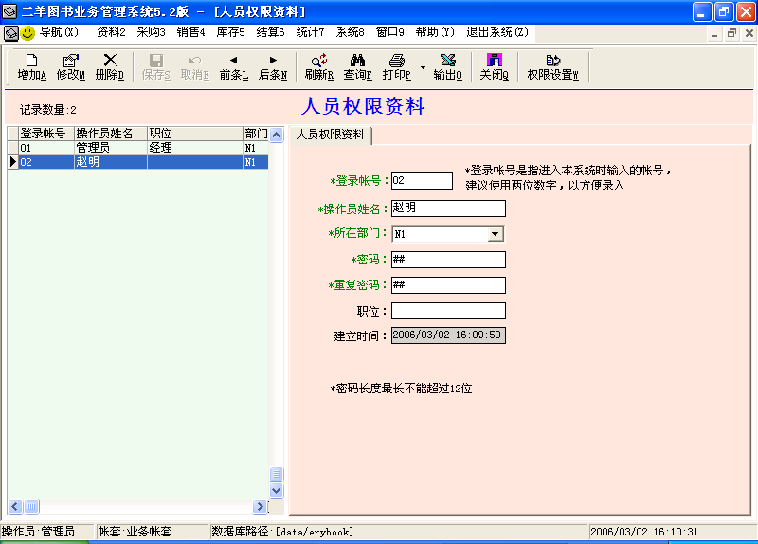

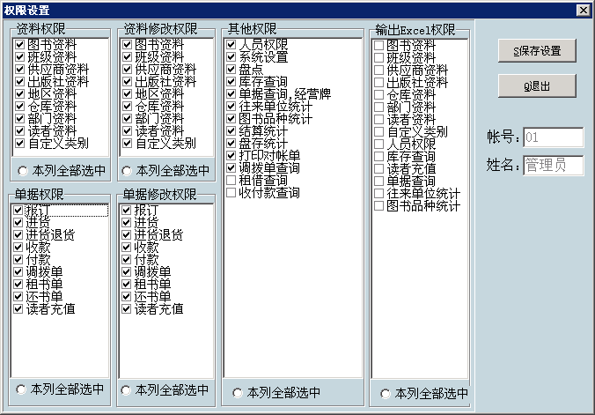

3.8.2 重新登录
快速更换操作员登录时，可点击重新登录，重新输入帐号、密码登录系统。普通用户不用此功能。

3.8.3 系统设置
对本软件适应用户特殊操作进行相应的设置等。如零售设置、SQL语句执行器、参数设置等等，操作前应仔细阅读提示信息。设置好后不能随意修改，最好通过权限设置限制操作员进行修改设置。
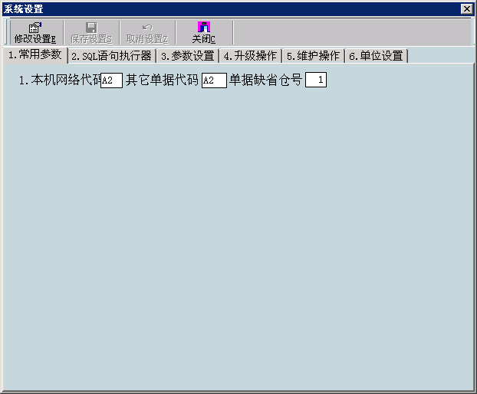

3.8.4 系统日志
在本软件内进行的有效资料、单据操作自动生成操作日志。方便跟踪。
单击“系统日志”按钮，弹出系统日志窗口，单击“显示日志”按钮，在显示框显示出操作员在本系统进行的操作记录。

3.8.5 数据备份退出
每次退出系统，都要求用户进行数据备份退出。按默认值安装且从未自定义过数据库文件路径的用户，直接点击“数据备份”按钮即可。
注意I：如有自定义登录数据库文件路径的用户则必须手工复制数据库文件进行备份，即自动数据备份无效！
注意II：网络版用户必须在服务器电脑做数据备份操作，工作站所做的数据备份操作无效！
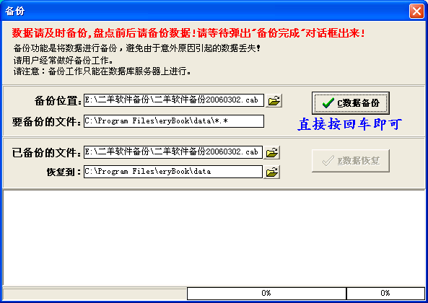
在右下角的状态栏会显示备份数据进程。备份完成后会显示“备份完成！共备份文件,X个”。

3.8.6 数据恢复退出
当有实际情况需要恢复之前数据时，可通过数据恢复窗口将数据恢复到之前备份的数据。
选择好已备份的文件后，点击数据恢复铵钮进行恢复数据。
如果是手工复制数据库文件进行备份操作的用户，则必须用手工将数据库备份文件复制回指定路径完成恢复数据操作。
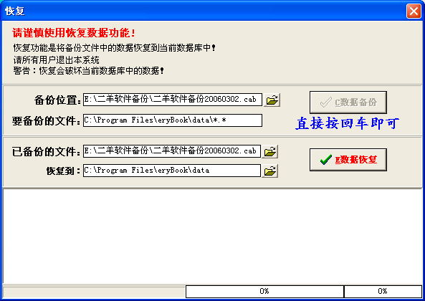

3.8.7系统初始化
对当前所有资料、数据进行清除操作，并且不可恢复，请谨慎操作。只有01帐号拥有此权限。

3.8.8关于
对本软件的注册、版本等信息的查看。

常见问题回答：
1.问：打印单据时预览窗口“打印”按钮是灰色的，这是什么原因？
答：这是因为电脑没有安装打印机驱动程序。退出二羊图书馆借阅系统，安装完打印机驱动程序，重新启动电脑，再重新登录进去就可以了。

2.问：我的操作系统遭遇到病毒或其它原因需经常格式化，如何做到数据不会丢失？
答：按默认值安装且从未自定义过数据库文件路径的用户可运行本系统本身的自动数据备份功能，将数据备份起来(只需要在服务器上运行数据备份即可，工作站无需数据备份)，并将可执行文件下的Data目录拷贝到别的地方！
请务必确认所备份的文件是否有效：
注意I：如有自定义登录数据库文件路径的用户则必须手工复制数据库文件进行备份，即自动数据备份无效！
注意II：网络版用户必须在服务器电脑做数据备份操作，工作站所做的数据备份操作无效！
强烈建议用作开单的电脑不要随便重装系统，如果重新装系统前，自己对数据备份的操作不熟悉，请致电我公司咨询。

3. 问：操作系统重新安装后本软件是否需要重新注册？
答：不需要重新注册，只需将备份的Data目录拷贝到执行文件同一目录，覆盖已有Data目录即可。

4. 问：请问贵公司图书软件使用的是什么数据库？有何特点？
答：二羊图书馆借阅系统使用的是中型数据库。
特点：速度快；零维护。

5. 问：在资料模块，进行查询操作时，明明资料中有这一本书或者资料，但在查询窗口中按条件进行查询却查不出来？是什么原因？
答：请检查查询条件中的查询范围是否选中的是“=”，建议选择“包含”。如果选择的是“=”，则必须所查找的内容与资料库中的资料完全吻合才能查找出来。如果选择“包含”，则包含所查询的内容都会查找出来。

6. 问：在“采购”与“销售”模块中点击开单时，总是弹出以下窗口，该怎么处理？
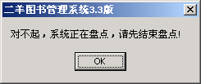
答：遇到这种情况，应进入库存模块 结束盘点，按提示进行结束盘点后才可以正常开采购或销售单据。

快速操作软件和常见问题分析

- 快速操作软件
模糊查询输入法
由于本系统调用基础资料时采用了科学的模糊查询输入法，可在书号输入栏直接输入书名、书名简拼的连续部分字或图书定价来调用图书资料，书名简拼是在建立图书资料时系统按书名自动生成的。
例如：在书号输入栏要找“大学语文”这本书，只要输入“DXYW”或者中文的“大学语文”就行了。
另外二羊图书馆借阅系统支持“%”和“_”通配符，“%”支持多个字符，“_”支持一个字符，例如在库存查询和书号输入栏输入“%语文”，就可以“大学语文”和“中学语文辅导”，输入“_ _语文”可以查到“大学语文”，但查不到“中学语文辅导”。

- 局域网联网问题
两台电脑或局域网不能连接，请按照以下方法进行测试：
1.两台电脑的机器名改为PC1,PC2等以方便记忆区分。
2.将两台电脑的IP地址可改为192.168.0.100和192.168.0.101，有多台电脑的将最后一位数分别改下去。
3.检查两个电脑的网卡灯是否是亮的，如果是亮的，通常情况下硬件是没问题了。网络畅通测试方法：右击桌面的“网上邻居”---“查找计算机”---输入要查找的计算机名或IP地址，进行查找，如果能找到，则证明网络是通的，不能找到，则证明网络还没有通。
4.如果第3条检测网络已通还不能互相访问，WINXP系统先将“控制面版”下的windows防火墙关闭再测试。
5.如果还不能访问，先将各个杀病毒软件先卸载，再查找计算机试试。
6.如果两台电脑可以相互找到，二羊图书馆借阅系统一般都可以连网使用。

打印的常见问题
1．打印不出或打印混乱如何处理
这类问题多数是由于打印机驱动程序没有装好。
（1）检查是否已在Windows里安装合适的打印机驱动程序。
可以进入Windows之“记事本”，输入几个汉字，看能否打印。二羊图书馆借阅系统是通过Windows来打印的，Windows能支持的打印机都能很好地使用。
如果未设置合适的打印驱动程序，可参考Windows使用说明。
大多数打印机在Windows里有相应打印驱动程序，或随机提供Windows使用的驱动程序。如果Windows打印驱动程序里没有你所用的型号，又没有随机驱动软件，可试着选择“EPSON LQ300K打印机”，多数打印机与“EPSON LQ1600”兼容。
（2）除非用户已有使用Windows的经验，否则请关闭Windows的“打印机管理器”（print manager）功能，以免当打印机卡纸或中断打印机后造成后续的打印机混乱。
2． 如何加快打印速度
打印速度主要取决于以下三个方面
打印机本身：是否有高速打印选项
单向打印机或双向打印：双向打印速度快
打印机精度：即前面打印设置的第一个图里的“Print Quality”，精度越低，速度越快，例如360dqi比720dpi的打印速度快。
3. 软件首先是预览打印，然后再点击预览界面的打印按钮，弹出“打印”对话框，单击确认即可。如果不是标准纸型，可在缩放选项设置按一定比例缩小或放大，然后再单击确认按钮。

附录I——数据安全制度（建议方案）
用户制定数据安全制度的目的，一方面是防止病毒或硬件故障造成数据损失，另一方面防止内部人员的误操作或恶意行为导致数据被删除或被破坏。
一、备份媒介
1．通过外部介质（可选用磁带机、光盘刻录机、活动软驱、软盘、U盘）进行备份。（局域网版本在服务器上进行）
2．每次退出系统，都要求用户进行数据备份退出。按默认值安装且从未自定义过数据库文件路径的用户，直接点击“数据备份”按钮进行硬盘备份。
注意I：如有自定义登录数据库文件路径的用户则必须手工复制数据库文件进行备份，即自动数据备份无效！
注意II：网络版用户必须在服务器电脑做数据备份操作，工作站所做的数据备份操作无效！
二、专人备份制度
1．指定一人任备份员，负责将当天数据备份入外部介质。备份工作需做记录。
无论使用何种备份介质，均应准备2套以上介质并轮流使用（例如周一三五用一套，周二四六用另一套），避免备份介质损坏导致全部数据损失。
2．指定另一人任档案员，负责保管备份介质，及时收回昨天备份的介质，并将今日备份介质交备份员。备份介质交接必须签字登记，档案员要定期打开备份文件检查备份正确性及文件大小有无递增以确保备份数据的准确。备份介质不要存放在与服务器相同的地点。

(***本操作手册完***)

